Муниципальное бюджетное общеобразовательное учреждение

Старозятцинская средняя общеобразовательная школа

Якшур-Бодьинский район

Удмуртская Республика

Исследовательская работа

Изучение популяции речного бобра
в окрестностях села Старые Зятцы на реке Лынвайка Якшур-Бодьинского района УР

Автор: Туйматова Вероника

ученица 10 класса

Руководитель : Соболева Галина Дмитриевна,

учитель биологии и химии, ПДО

с.Старые Зятцы

2018

Оглавление

Стр.

Введение ………………..……………………………………………..……..…..3

Обзор литературы………………………………………………………………..4

Методика исследований……………..………………………………………… ..6

Результаты исследований и их анализ…………………………………………...10

Выводы……………………………………………………………........…...........12

Заключение……………………………………………………………………….12

Список использованной литературы…..……………….………………………13

Приложения…………………………..………………………………………….14

Введение
Речной бобр (Castorfiber) еще совсем недавно находился под угрозой исчезновения. В результате предпринятых мер по охране и искусственному расселению на территории нашей страны исторический ареал вида был восстановлен, а его численность возросла настолько, что в настоящее время грызун снова приобрел важнейшее промысловое значение [2].
Работы по реакклиматизации бобра проводились также и в Удмуртской Республике, где данный вид был полностью истреблен уже к началу XIX в. Восстановление речного бобра в Удмуртии проводились с 1947 по 1973 г. Так, в 1947г. в Удмуртию привезли первые 25 бобров из Воронежской области. Завоз этих потешных «строителей» продолжался и в 50-60-е годы, а к 1975-му бобры успешно заселили едва ли не все пригодные для обитания водоёмы республики [8, 11].
В нашей местности расселение бобров проходило по инициативе и непосредственном участии нашего земляка Анатолия Григорьевича Кирисова, крупнейшего специалиста по пушнине, главного охотинспектора Удмуртиис 1955 по 1978 года [15].
Всего за этот период в Удмуртию шесть раз завозили и пять раз расселяли местных бобров. В местах выпусков сразу же организовывались бобровые и комплексные заказники. Был завезен 241 бобр и расселено 139 зверьков, отловленных в Удмуртии [4]. (приложение 1)
В результате реакклиматизации и создания видовых охотничьих заказников на территории Удмуртской Республики популяция речного бобра была полностью восстановлена [11].
Цель: Изучение экологических, биологических, этологических особенностей речного бобра в экосистеме реки Лынвайка.
Задачи:
- Изучить литературу по теме исследования.
- Освоить методики исследований.
- Изучить бобровые угодья и их следы жизнедеятельности.
- Изучить жизнедеятельность бобров.
- Определить численность, возрастной состав бобров на реке Лынвайка
Объект исследования: речной бобр (Сastorfiber) – представитель отряда грызунов.
Предмет исследования – следы жизнедеятельности бобра речного.
Сроки исследования: 2016-2018гг.
Место проведения исследования: с.Старые Зятцы, р.Лынвайка.
Методы исследования:
- Метод интервьюирования
- Маршрутный и визуальный методы исследования
- Метод эколого-статистического учета
- Количественный учет речного бобра методом выявления мощности поселения
- Морфоэкологический метод.
Значение результатов исследования:
– научное значение – осуществление мониторинга численности и изучение жизнедеятельности бобров.
– практическое значение – результаты исследования используются на уроках экологии, географии, истории родного края, на внеклассных мероприятиях, на занятиях краеведческого кружка, при работе с населением.
Физико-географическая характеристика района исследования
Якшур-Бодьинский район – лесной край. Он находится в зоне южной тайги, которая укрывает две трети его площади. Лишь на северо-западе и северо-востоке сосредоточены земли сельскохозяйственного назначения. Леса – основное природное богатство региона. Разведаны перспективные месторождения нефти [16].
Село Старые Зятцы расположено на востоке Восточно-Европейской равнины, в междуречье Камы и Вятки. Оно находится в центральной части Удмуртской Республики в 45 км к северо-западу от районного центра — села Якшур-Бодья, в 12 км к югу от Новых Зятц, в 86 км от Ижевска, в 47 км от Игры, в 9 км по автодороге от Варавая. Старые Зятцы пересекают две речки — Ушнетка и её приток Лынвайка. На окраинах села расположены Дубровский и Старосельский пруды [16]. (приложение 2)
Климат района умеренно-континентальный с продолжительной холодной многоснежной зимой и непродолжительным теплым летом, с хорошо выраженными переходными сезонами.
Среднемесячная температура воздуха наиболее холодного января -14.2°С, абсолютный минимум – -46°С. Безморозный период продолжается 111–118 дней. Период устойчивых морозов продолжается около 140 дней. Наибольших значений температура воздуха достигает в июле +18.7°С, абсолютный максимум +37°С [16].
Обзор литературы
Общая характеристика вида – бобр речной (Сastorfiber)

Систематическое положение:
Тип - Позвоночные (Vertebrata)
Класс - Млекопитающие, или Звери (Mammalia)
Отряд - Грызуны (Rodentia)
Семейство - Бобровые (Castoridae)
Род – Бобр (Castor)
Вид – Бобр речной (Castorfiber)
Речной бобр (Сastorfiber) – представитель отдельного семейства отряда грызунов. Ведёт полуводный образ жизни, прекрасно плавает и ныряет, может подолгу оставаться под водой (до 15 минут). Длина тела взрослого бобра - чуть более 1 м, а средний вес около 18 кг. В наши дни бобр является одним из наиболее крупных грызунов. Окраска бобров варьирует от бледно-палево-рыжеватого до черно-бурого цвета. На лапах по 5 пальцев, задние лапы снабжены плавательной перепонкой. Хвост у основания округлый, далее плоский (покрыт роговыми щитками). Зрение – хорошее на близких дистанциях. Реагируют в основном на движение. Ведущие анализаторы: слух и обоняние [1].
Бобр – ночное животное с отрицательным фототаксисом. Летом и осенью максимальная деятельность и выход на кормежку отмечаются между 21 часом вечера и 1 часом ночи. В основном бобры питаются типичной для прибрежной зоны растительностью. На зиму создают значительные запасы веточного корма [9].
Выходы из подо льда поддерживаются в незамерзающем состоянии. В спячку не впадают. В местах, где бобров не беспокоят, они часто устраивают лежки на берегах водоёмов. Норы – строятся в биотопах с высоким берегом и достаточно плотным грунтом. Входы под водой, обычно их 2-3 и более. Диаметр входа равен 30-56 см. В глубь берега нора простирается на 4-10 метров. В конце или посередине хода располагается камера (диаметр около 1 м, высота 25-40 см.).
Хатки строятся в пониженных местах не позволяющих рыть норы. В высоту они могут быть более 2 метров. Входы располагаются под водой [5].
Тропы представляют собой тропинки с вытоптанной растительностью в местах переходов к местам кормёжки. Каналы представляют собой прорытые пути сообщения между основным водоёмом и местами кормёжки. Глубина каналов колеблется от 25 см до 1 м и более, ширина в среднем 50 см, длина колеблется от 2-5 до 100-200 и более метров. Плотины строятся на каналах, протоках, ручьях и реках для поддержания определенного уровня воды. Прочная, искусно сложенная из веток, зацементированная речным илом, бобровая плотина не боится даже бурного половодья.
Бобр хороший семьянин, а потому в одиночестве он живёт редко. Обычным временем появления детёнышей считается конец весны – начало лета. Первые полтора месяца бобрята питаются жирным, высококалорийным молоком матери и очень быстро растут. Но уже через пару недель их рацион пополняется и растительной пищей. Как правило, достигнув двухгодовалого возраста, по весне молодые бобры покидают семью. Продолжительность жизни бобров в природе 10-25 лет [1].
Бобры живут колониями. Полная семья состоит из 5-8 особей: семейной пары и молодых бобров — приплода прошлого и текущего годов. Семейный участок иногда занимается семьёй в течение многих поколений. Небольшой водоём занимает одна семья или холостой бобр. На более крупных водоёмах длина семейного участка вдоль берега составляет от 0,3 до 2,9 км. От воды бобры редко удаляются более чем на 200 м. Протяжённость участка зависит от количества кормов. В богатых растительностью местах участки могут соприкасаться и даже пересекаться. Границы своей территории бобры метят секретом мускусных желез — бобровой струёй. Метки наносятся на особые холмики из грязи, ила и веток высотой 30 см и шириной до 1 м. Между собой бобры общаются с помощью пахучих меток, поз, ударов хвостом по воде и криков, напоминающих свист. При опасности плывущий бобр громко хлопает хвостом по воде и ныряет. Хлопок служит для всех бобров в пределах слышимости сигналом тревоги [12].
Бобры строго растительноядны. Питаются они корой и побегами деревьев, предпочитая осину, иву, тополь, березу, а также различными травянистыми растениями (кувшинкой, рогозом, тростником). Обилие деревьев мягких пород составляет необходимое условие их обитания. Лещина, липа, вяз, черемуха некоторые другие деревья имеют второстепенное значение в их рационе. Ежедневное количество пищи составляет до 20% веса бобра. Крупные зубы и мощный прикус позволяют бобрам легко справляться с твёрдыми растительными кормами. Летом доля травянистых кормов в рационе бобров увеличивается. Осенью бобры занимаются заготовкой древесного корма на зиму [7].
Бобры моногамны, самка доминирует. Потомство приносят 1 раз в год. Брачный сезон длится с середины января до конца февраля; спаривание происходит в воде подо льдом. Молодняк появляется летом, в одном выводке бывает 1-5 бобрят [12].

Методика исследования
Исследования проводились в окрестностях с.Старые Зятцы на реке Лынвайка и Дубровском пруду, в период с сентября 2016 года по сентябрь 2018 года. Изучалось общее число поселений, ориентировочная численность, возрастной состав бобров в каждом жилом поселении, число плотин, жилищ, влияние животных на биогеоценозы.
Существует несколько методик определения численности бобров. И только применяя их в комплексе, можно более достоверно определить мощность бобрового поселения [17].
Метод интервьюирования
Встреча с главным специалистом, экспертом отдела охраны объектов животного мира Министерства природы УР Вахрушевым В.М.
Маршрутный и визуальный методы исследования
Изучение проводилось по заранее спланированному маршруту предполагаемого обитания бобров. Фиксировались визуально следы их жизнедеятельности: наличие нор, плотин, погрызов, присутствие самих животных. Следы жизнедеятельности фиксировались фотоаппаратом. В местах обнаружения бобров проводилось визуальное наблюдение за их жизнедеятельностью.
Метод эколого-статистического учета
При учете численности речного бобра применяли метод эколого-статистического учета (Поярков,1953; Дъяков,1975). По этому методу предусмотрен сплошной подсчет всех следов деятельности бобров в каждом из поселений с последующим определением количества зверей. Сущность этого метода:
- на первом этапе — уточнить количество поселений;
- на втором – применяя пересчетный коэффициент, определить количество животных на изучаемой территории [3,13].
Преимущество метода — возможность определения количества бобров в отдельных поселениях, недостаток — большая трудоемкость, но это одновременно является и преимуществом, поскольку учетчик попутно получает весьма важный дополнительный материал по экологии бобров (Дьяков, 1975). Применение этого метода совершенно необходимо для начинающих учетчиков и на начальных этапах реакклиматизации, когда бобров относительно мало [13].
Длина поселения определяется по линии берега. При хорошей обеспеченности кормом она обычно не превышает 300-400 м [4].
Количественный учет речного бобра методом выявления мощности поселения.
В основе этого метода положено сопоставление количества поваленных и погрызенных бобрами деревьев с числом животных.
Метод Л.С. Лаврова
- Поселения бобров одиночек. Одиночные погрызы не сосредоточены в определенных участках. В конце заготовительного периода их количество выражается в 50 - 70 ветвях ивы или 3 - 5 крупных деревьях. Тропы одиночные, малоторные. Зимний запас ветвей в воде или отсутствует или представлен небольшим количеством рыхло уложенных ветвей. Погрызов бобрят нет.
- Поселения пары бобров. Погрызов мало, но они сосредоточены в определенных участках поблизости от зимнего жилища. Такие участки и ведущие к ним тропы единичны (1 - 2 шт.). Тропы торные. Запас ветвей в большинстве случаев имеется, но не велик. Погрызы бобрят отсутствуют.
- Поселения средней семьи (3 - 5 особей). Погрызов много, имеется несколько участков сплошных рубок (3 - 4), к которым ведут торные тропы. Запас ветвей в воде имеет значительные размеры в надводной части. На проточных водоемах имеется несколько плотин. Есть погрызы молодых бобров.
- Поселения сильной семьи (5 - 7 и более особей). Погрызов очень много. Участки сплошных рубок выделяются своими большими размерами. К ним ведут очень сильно выбитые тропы. Зимний запас кормов в надводной части имеет значительные размеры. На речной системе устраивается каскад плотин. Имеются погрызы бобрят [10].
Морфологический метод предусматривает определение числа возрастных групп путем измерения ширины следов бобровых резцов на погрызах (Соловьев, 1971) и отпечатков ступней их задних ног. Этот метод, как правильно отмечает Ю. В. Дьяков, по точности превосходит статистический и не уступает методу выявления мощности поселений. Достоинствами метода, по его мнению, являются сравнительная точность определения числа возрастных групп бобров в отдельных поселениях, относительная быстрота проведения учетных работ и простота записей, недостатком — невозможность установления количества бобров в поселении при наличии одной возрастной группы и выявления группы двухгодовалых животных, если последние остались в семье (Дьяков, 1975а).
Все поселения делят на: слабые – обитают одиночки (1-2 особи); средние – взрослые и сеголетки (4-5 особей); сильные – взрослые, сеголетки и 1-2 летки (6-9 особей) [3,14].

Результаты исследований и их анализ

Метод интервьюирования
Из рассказа главного специалиста Вахрушева В. М. узнали ООПТ Удмуртии, об основных методах исследования бобров, в том числе, чему равен пересчетный коэффициент в нашем районе. А также интересные факты о бобрах и других животных.
Встреча с главным специалистом, экспертом отдела охраны объектов животного мира Министерства природы УР Вахрушевым В.М.

Маршрутный и визуальный методы исследования
Маршрут проходил по реке Лынвайка протяжённостью 5 км. По всей линии берега фиксировались следы жизнедеятельности бобров: их норы, количество плотин, погрызы ивы, осины, бобриные тропы и их следы (приложение 4,5).
Визуальным методом изучали состояние поселения: жилое или заброшенное. Поселение считалось жилым, если вокруг отмечались свежие следы жизнедеятельности бобров: отпечатки лап, погрызы древесины, тропы. При отсутствии этих признаков поселение считалось заброшенным.
Обследуя реку Лынвайка, определили 4 жилых поселения, которые можно отнести к следующим типам поселений: русловые, русловые с плотинами, прудово-русловые и прудово-болотные (приложение 3).
Для определения количества бобров в отдельных поселениях применили несколько методов: эколого-статистический, морфоэкологический и глазомерная оценка выявление мощности поселений.
Метод эколого-статистического учета
Учёт проводили в апреле и октябре, в другой период бобры проявляют «дачное поведение» и трудно определить границы поселения. Для определения границы поселений отмечали интенсивные поеди, которые встречаются в центре поселения, а по периферии менее заметны.
По данному методу определили численность бобров на р.Лынвайка села Старые Зятцы. Было обнаружено 4 поселения. При пересчётном коэффициенте 3,5 выявлено общее количество – 14 бобров.

Количественный учет речного бобра методом выявления мощности поселения по Лаврову (1952)
Определив количество поселений и общее количество бобров, применяя методику Лаврова, определили и мощность каждого жилого поселения.
- Два поселения из пары бобров. На участках их поселений мало погрызов, участки и ведущие к ним тропы единичны (1 - 2 шт.). Тропы торные. Запас ветвей отсутствует. Погрызы бобрят отсутствуют.
- Поселение средней семьи – 4 особи. Погрызов много, имеются участки сплошных рубок, к которым ведут торные тропы. Имеется запас ветвей в воде. Имеется плотина. Есть погрызы молодых бобров.
- Поселение средней семьи – до 5 особей. Погрызов много. Участки сплошных рубок выделяются своими большими размерами. К ним ведут выбитые тропы. Имеется зимний запас кормов в надводной части. Имеются погрызы бобрят.

Морфоэкологический метод
Для определения примерной численности и возрастных групп в поселении использовали шкалу Ю. В. Дьякова (1975). Молодняк определялся по отпечаткам ступней задних ног длиной не более 12.0-13.0 см и по следам резцов на погрызах – 4.0-6.0 мм. Размеры отпечатков резцов на погрызах, оставляемых годовалыми бобрами, варьируют в пределах 6.5-7.8 мм, а длина ступней задних ног – 13.5-16.0 см. Размеры следов более старших возрастных групп: ширина резцов – 8.0 мм и более, длина ступней задних ног – 16.5 см и более. При обнаружении следов одной возрастной группы число бобров в поселении считалось равным 1-2 животным, при следах резцов двух возрастных групп – 3-5 бобрам, при трех – 6-8 бобрам.

Таблица №1
Результаты морфоэкологического метода определения численности и возрастных групп бобров
Поселения | Ширина следов бобровых резцов на погрызах | Возрастная группа бобров | Длина ступни  задних ног (см) | Общая численность бобров
1 | 8,9 мм | старше 2лет | 17,1 | 2
 | 8,2 мм | старше 2 лет | 16,5
2 | 9 мм | старше 2лет | 17,1 | 2
 | 8,2 мм | старше 2 лет | 16,5
3 | 9 мм | старше 2лет | 17,2 | 4
 | 8,5 мм | старше 2 лет | 16,5
 | 5,4 мм | сеголетка | 10,7
 | 5,2 мм | сеголетка | 10,8
4 | 9 мм | старше 2лет | 17,0 | 5
 | 8,5 мм | старше 2лет | 16,9
 | 7,3 мм | 2-х летка | 14,5
 | 5,3 мм | сеголетка | 10,5
 | 5,5 мм | сеголетка | 11,3

Анализ результатов
Поселение №1 расположено в среднем течении р. Лынвайка. Тип поселения – русловое с плотиной. Протяженность жилого участка – 400 м. В поселении отмечена 1 плотина. Жилища животных – норы. Запас ветвей отсутствует. Осмотр свежих погрызов показал, что в поселении обитают 2 особи старше 2 лет. Основу кормовой базы составляет ива, осина, ольха, тростник, рогоз.
Поселение № 2 расположено в среднем течении р. Лынвайка. Берега хорошо выражены, высотой до 2 м, тип поселения – русловые без плотин. Протяженность жилого участка – 300 м. Жилища представлены норами. В поселении обитает 2 взрослые особи .Основу кормовой базы составляет ива, осина, ольха, тростник.
Поселение № 3 расположено в верхнем течении р. Лынвайка Тип поселения –прудово-русловый. Протяженность жилого участка – 400 м. В поселении обнаружена одна плотина, формирующая пруд. Жилища представлены норами. По периметру пруда обнаружены старые пни «боброгенного» происхождения, свидетельствующие, что эта территория ранее была освоена бобрами. В поселении обитает 4 особи (годовики и взрослые) – поселение средней семьи. Основу кормовой базы составляет ива, осина, ольха, тростник.
Поселение № 4 расположено в верхнем течении р. Лынвайка. Тип поселения - русловые без плотин. Протяженность жилого участка – 400 м. Поселение занимает болотно-прудовой комплекс. В поселении обнаружены норы, каналы. Многочисленные обитаемые норы и каналы расположены на левом берегу пруда. В поселении обитает 5 бобров (годовики, взрослые) – поселение средней семьи. Основу кормовой базы составляет ива, осина, ольха, тростник, рогоз.

Выводы
Изучены экологические, биологические, этологические особенности речного бобра в экосистеме реки Лынвайка. Проведены исследования, в ходе которых определили:
- места обитания бобров на реке Лынвайка
- особенности жизнедеятельности бобров;
- наличие кормовой базы;
- определена численность бобров на реке Лынвайка и их возрастной состав.
Используя методы исследования: маршрутный и визуальный метод; эколого-статистический метод, учет поселений и погрызов по методике глазомерной оценки мощности поселений речного бобра – определили число поселений - 4 и общее количество особей – 13. Морфоэкологический метод исследования позволил определить и возрастные группы особей: сеголетки – 4 особи; 2-х летка – 1 особь; старше 2 лет - 8 особей.

Заключение
В настоящее время бобры стали хозяевами реки Лынвайка, и тринадцать животных прекрасно приспособились жить рядом с человеком. Но жители села опасаются, что жизнедеятельность бобров может нарушить экосистему реки и прилегающие к ней территории. Мы обязаны сохранить этих удивительных зверей, поэтому продолжим свои исследования и предпримем меры по охране речного бобра.
План по сохранению численности популяции речного бобра:
- Осуществить экологическую пропаганду о значимости вида среди обучающихся и жителей села через местные печатные издания (школьная газета «7 материк», районная газета «Рассвет»), посредством экологических праздников и конференций.
- Проводить экологические акции.
- Установить природоохранные знаки (совместно с администрацией МО Старозятцинское).
- Информацию о результатах исследований, предоставить специалистам по охране животных (в целях учета численности животных данного вида).

Список использованной литературы
- Брем А. Э. «Жизнь животных». – М., «Эксмо», 2002г.
- Гревцев В.Н. Состояние ресурсов бобра в России, их размещение, использование и воспроизводство. Современные проблемы природопользования, охотоведения и звероводства. Мат. Межд. Науч-практ. конф., посвящ. 80-лет. ВНИИОЗ (28-31 мая 2001г.). – Киров, 2002г.
- Дьяков, Ю. В. Бобры Европейской части Советского Союза / Ю. В. Дьяков. - М., 1975. – 480 с.
- Жарков, И. В. Итоги расселения речных бобров / И. В. Жарков // Труды Воронежского гос. заповедника. - Воронеж, 1960. – Вып. 11. - С. 15.
- Завьялов, Н. А. Влияние речного бобра на экосистемы малых рек / Н. А. Завьялов [и др.]. – М.: Наука, 2005. – 186 с.
- Кеппен, Ф. П. О прежнем и нынешнем распространении бобра в пределах России / Ф. П. Кеппен. – Спб., 1902.
- Коробейникова, В. П. О влияние кормодобывающей деятельности речного бобра (Castorfiber)на травянистую растительность прибрежных фитоценозов / В. П. Коробейникова, Н. П. Дворникова // Экология. - 1983. - № 6. - С. 70 - 72.
- Кирисов А.Г. Охотничье-промысловые звери и птицы Удмуртии. Ижевск: Удм. кн. изд-во, 1960. 134 с.
- Криницкий, В. В. О питании речного бобра / В. В. Криницкий // Труды Воронежского государственного заповедника. – Вып. V. – Воронеж, 1954. – С.162-167.
- Лавров Л.С. «Количественный учет речного бобра методом выявления мощности поселения // Методы учета численности и географическое распределение наземных позвоночных». М.: « АН СССР», 1952. С. 148-155.
- Матвеев В.А. Искусственное расселение млекопитающих на территории Удмуртской Республики: результаты и перспективы: дис. канд. биол. наук. М., 2005. 128 с.
- Молис С.А. «Хрестоматия по зоологии». М.: «Просвещение», 1975г.
- Поярков В.С. «Количественный учет речных бобров» Тр. Воронеж, гос. заповедника. 1953. Вып. 4.
- Соловьев В.А. Количественный учет бобра методом измерения ширины следов резца на древесных погрызах. - В сб.: Ученые записки, зоология, т. 105, Рязань, 1971, с. 110-125.
- Старые Зятцы: очерки, зарисовки разных лет / [авт. Коллектив:Н.Г. Сандалов и др.; сост. Г.Х. Василькова]. – Ижевск, 2012. – 232с
- wikipedia.org/wiki/ Старые Зятцы. Физико-географическая характеристика.
- http://survinat.ru/2011/08/sushhestvuyushhie-metody-ucheta-bobra/#ixzz5VVGDwPC6 Существующие методы учёта бобра
Приложения 1
Выпуски речного бобра в Удмуртии
Динамика численности речного бобра в Удмуртской Республике

Приложения 2

Приложения 3
Классификация бобровых поселений
Поселения | Признаки
Озерные | На озерах и антропогенных прудах
Русловые без плотин, или Речные | Русло достаточно глубокое и в зимний период, берега позволяют рыть норы (Жиздра, Вытебеть)
Русловые с плотинами | Русло достаточно хорошо врезано, берега позволяют рыть зимние норы, уровень поднятой плотинами воды не выходит из берегов (малые лесные реки и ручьи в системе глубоких оврагов)
Прудово-русловые | Уровень поднятой плотиной воды в местах расширения оврагов и долин выходит за пределы паводкового берега. Берега образующихся прудов выше плотин, хотя и невысокие, но хорошо выражены и полого склоновые, потому в них возможно строительство нор.
Прудово-болотные | Русло проходит в невыраженных берегах, переходящих в пойменные низинные и переходные болота. Строительство нор затруднено из-за грунтовых вод. Характерны хатки и транспортные каналы. Плотины невысокие, но протяженные и местами фрагментарные.

Приложение 4
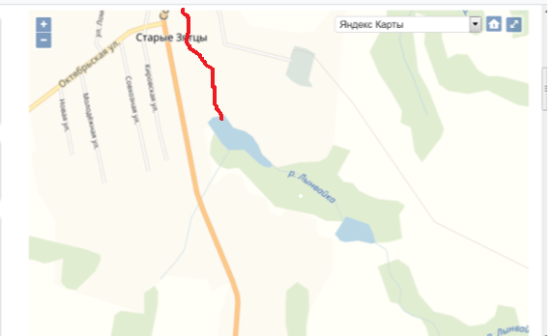

Маршрут исследования
Приложение 5
Наши наблюдения на р.Лынвайка
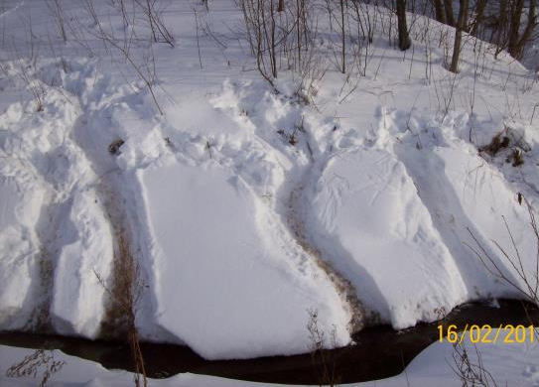

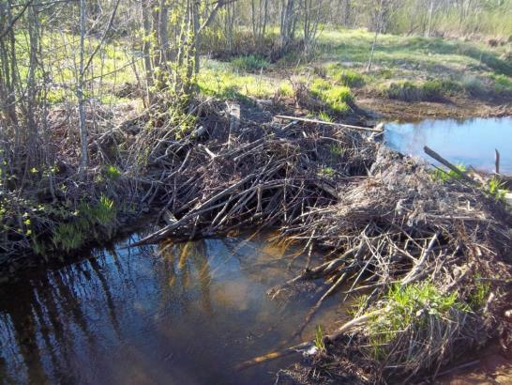

Поселение бобров №1
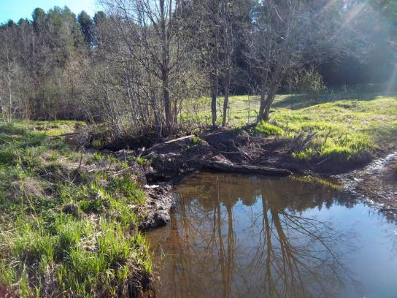

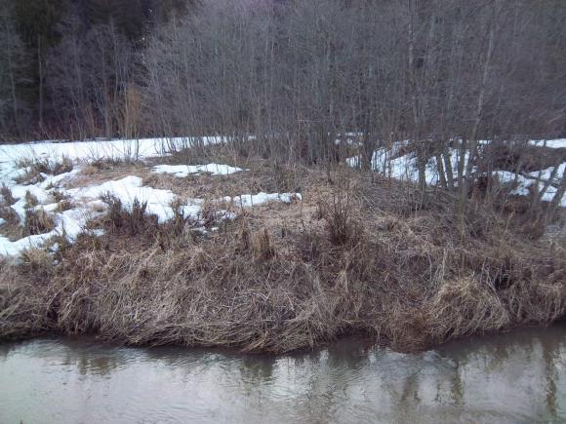
Поселение бобров №4

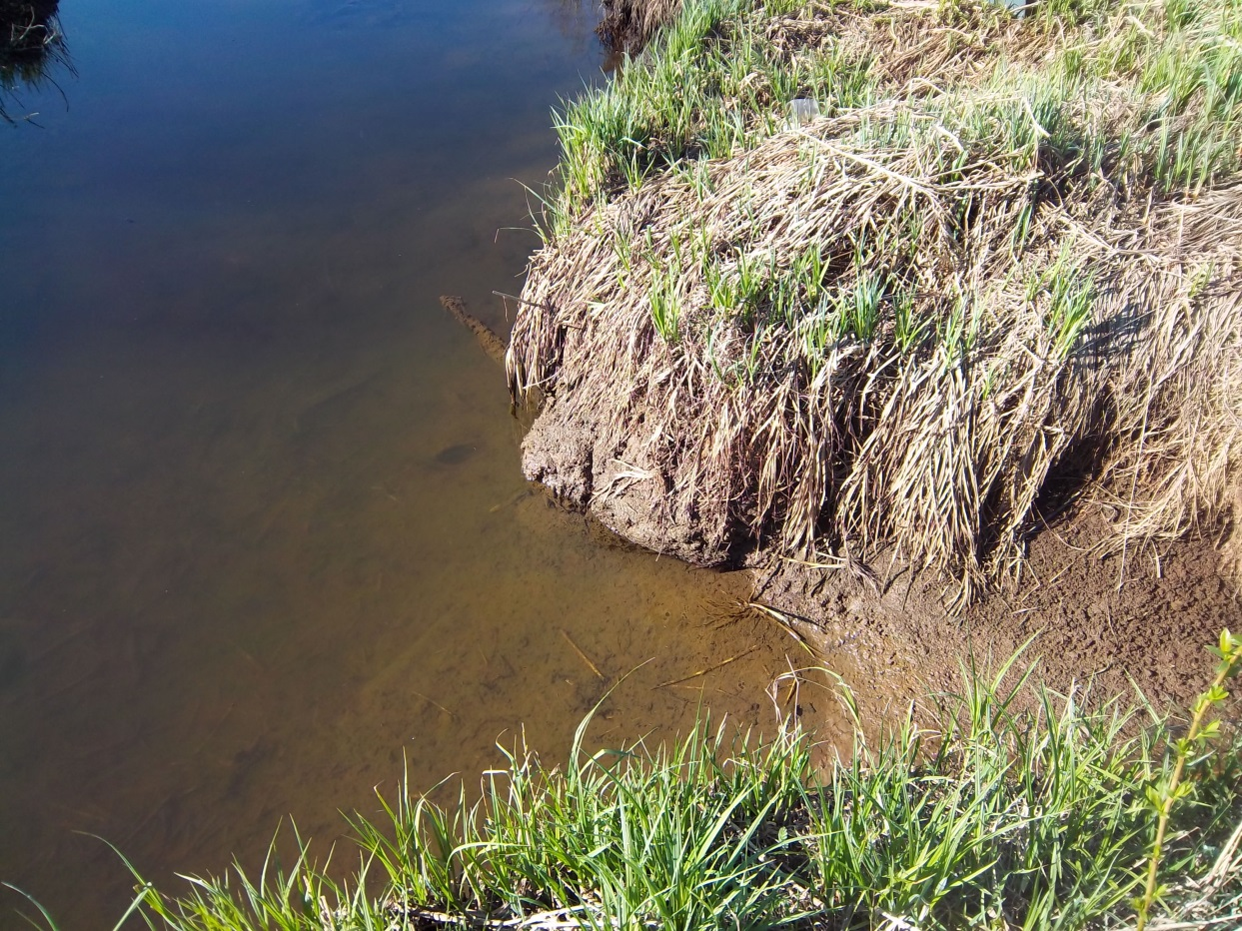
Норы бобров
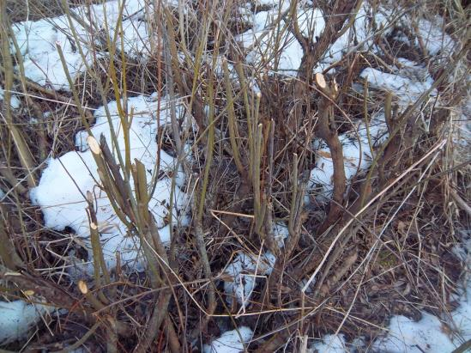
Следы жизнедеятельности. Поселение №3.
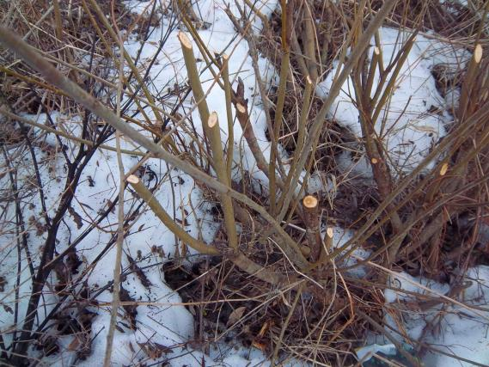
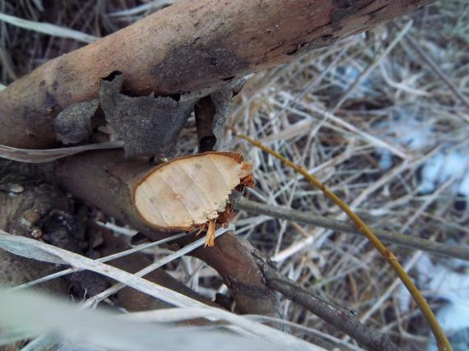
Следы погрызов
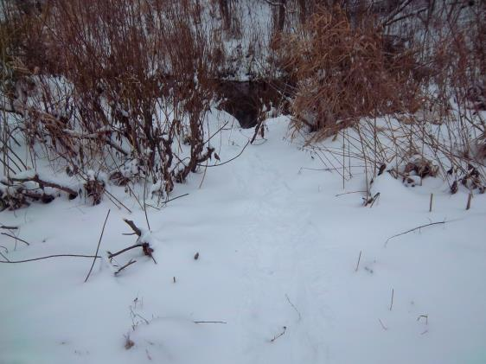
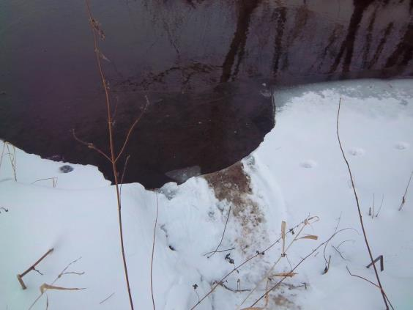
Свежие следы бобров
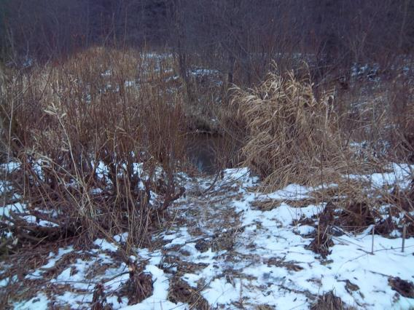
Тропы бобров в поселении №2
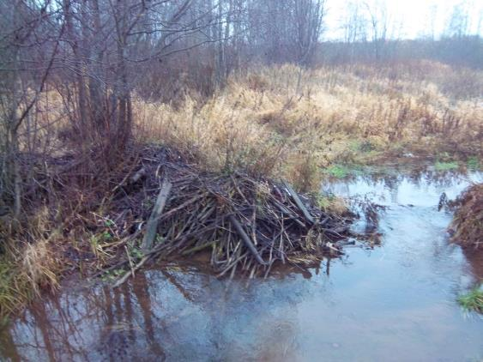
Полухатка бобров

